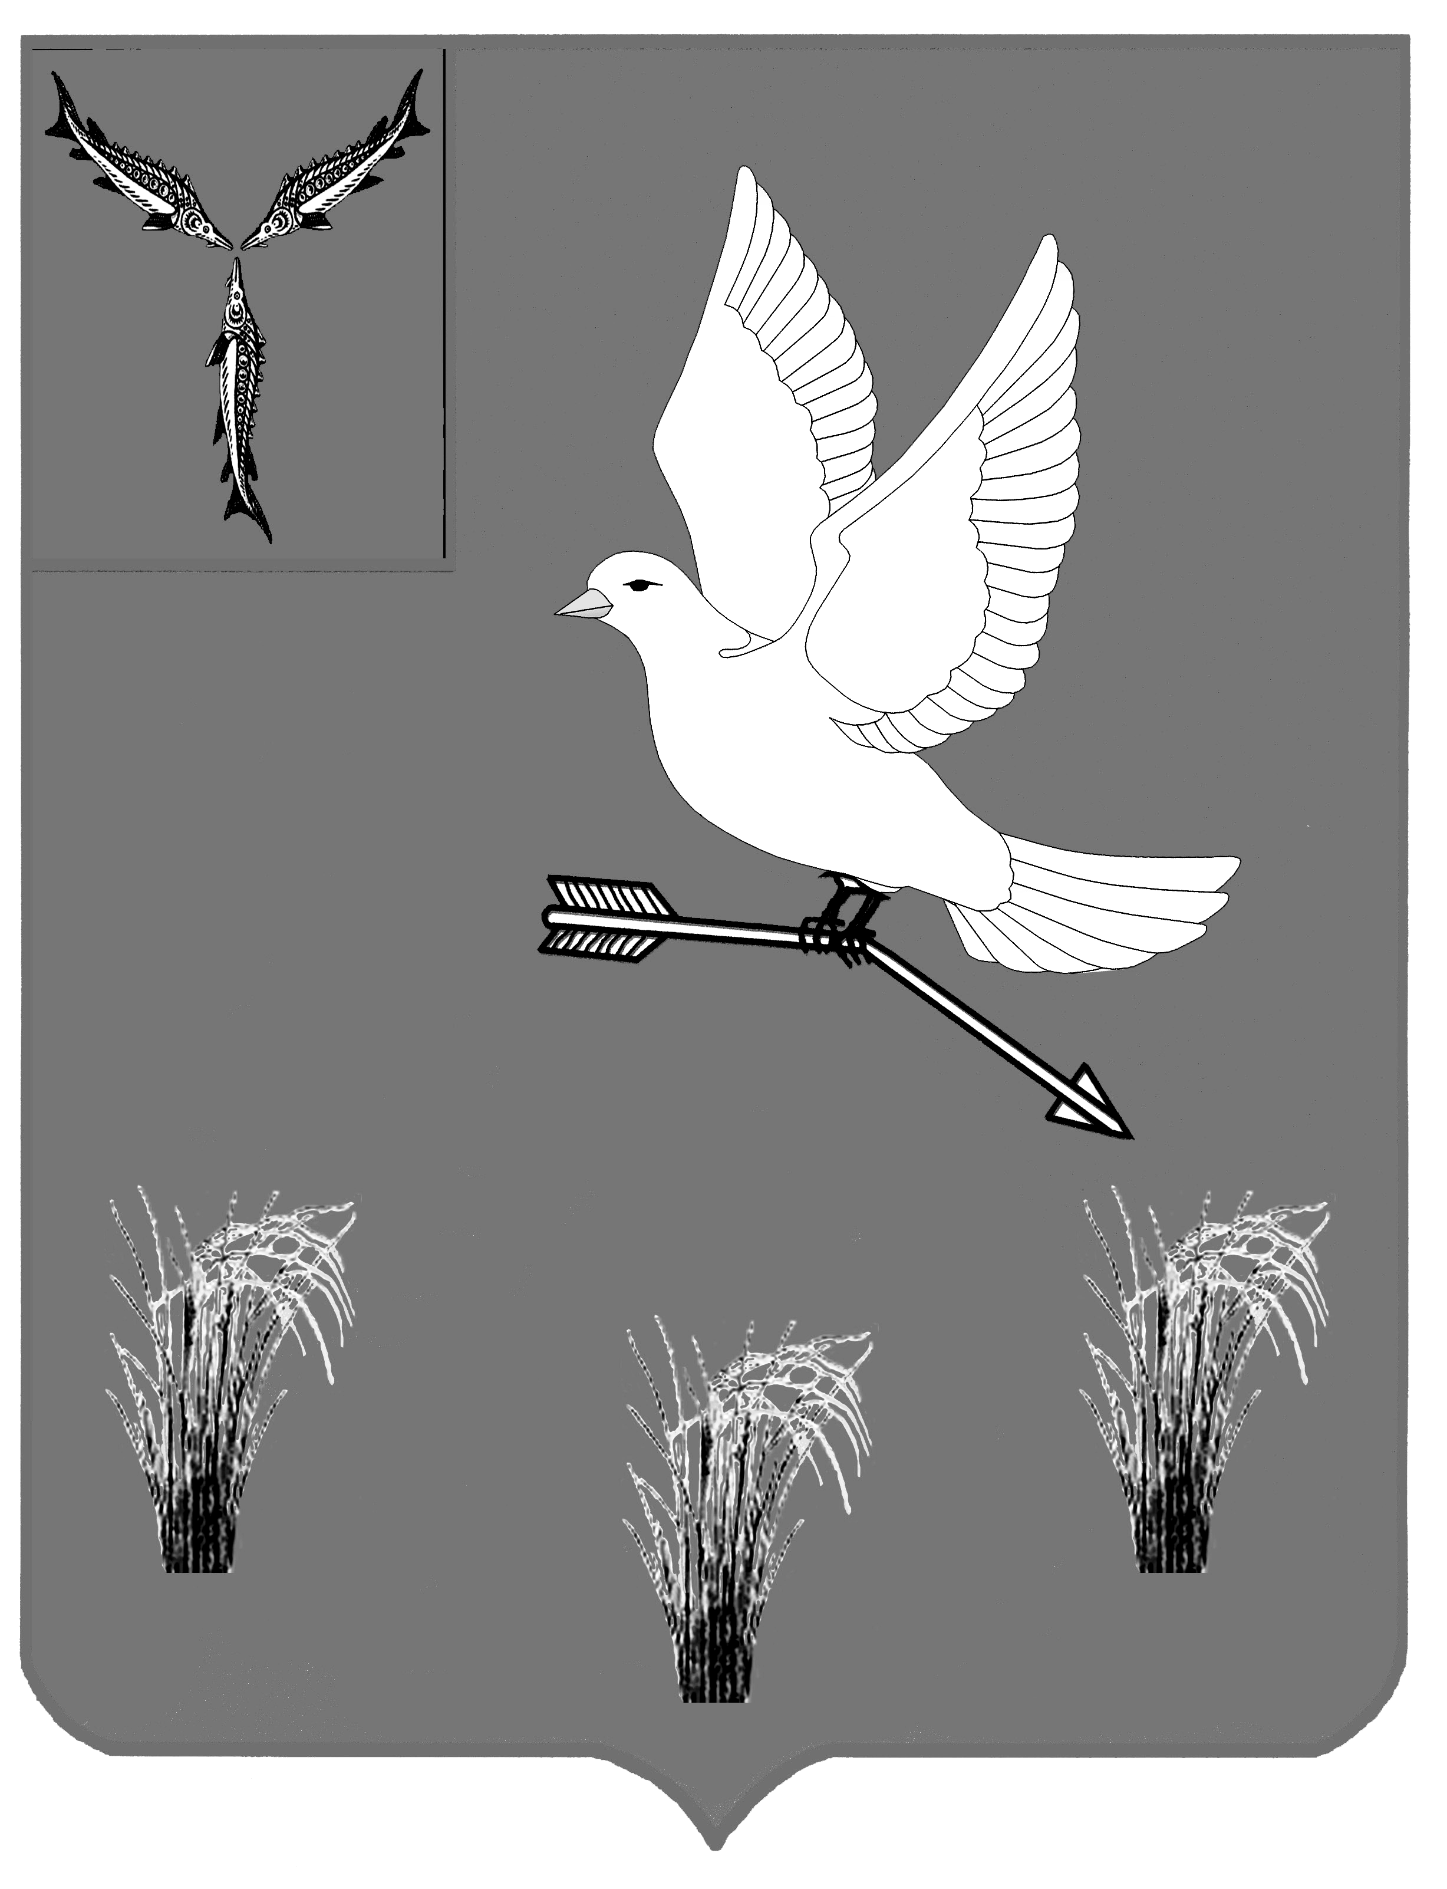

СОБРАНИЕ ДЕПУТАТОВ
МУНИЦИПАЛЬНОГО ОБРАЗОВАНИЯ
П. МИХАЙЛОВСКИЙ САРАТОВСКОЙ ОБЛАСТИ

РЕШЕНИЕ

от 12 декабря 2024 года №239

Об утверждении
Состава Общественного Совета муниципального образования
п. Михайловский Саратовской
области

Руководствуясь п. 4.4. Положения об Общественном Совете муниципального образования п. Михайловский Саратовской области (утверждено решением Собрания депутатов ЗАТО Михайловский № 73 от 26 октября 2012 г.), Уставом муниципального образования поселка Михайловский, в целях обеспечения участия граждан в решении вопросов местного значения Собрание депутатов

Р Е Ш И Л О:

- Утвердить состав Общественного Совета муниципального образования п. Михайловский Саратовской области. Приложение 1.
2. Решение Собрания депутатов муниципального образования п. Михайловский Саратовской области №34 от 23 декабря 2021 года считать утратившим силу.
3. Настоящее решение вступает в силу со дня его официального опубликования.

Глава муниципального образования
п. Михайловский Саратовской области А.М. Романов

Председатель Собрания депутатов
муниципального образования
п. Михайловский Саратовской области А.Г. Вершинин

Приложение №1
Состав
членов Общественного совета муниципального образования
п. Михайловский Саратовской области
№ | ФИО | Должность
1 | Косолапова Людмила Александровна | Председатель Общественного совета МО п. Михайловский Педагог- библиотекарь МОУ «СОШ МО п. Михайловский».  Телефон мобильный 8 917 302 62 13
2 | Сиротина Лилия Андреевна | Заместитель председателя Общественного совета МО п. Михайловский  Директор МКУК «Дом культуры».  Телефон рабочий (84577) 2-27-62
3 | Латовина Татьяна Викторовна | Секретарь Общественного совета МО  п. Михайловский  Социальный педагог МОУ «СОШ МО п. Михайловский».  Телефон мобильный 8 927 1447376
4 | Глазков Александр Николаевич | Водитель МУ «Централизованная бухгалтерия и служба материально-технического обеспечения и транспортного обслуживания органов местного самоуправления муниципального образования поселок Михайловский Саратовской области».  Телефон мобильный 8 927 1098009,  телефон рабочий (84577) 2-11-44
5 | Яковлева Марина Александровна | Главный бухгалтер МУП «Водоресурс»  Телефон мобильный 8 927 147-65-00
6 | Талалихина Юлия Сергеевна | Домохозяйка  Телефон мобильный 8 927 121 39 29
7 | Смолайкин Михаил Иванович | Оперативный дежурный МУ «ЕДДС – 112».  Телефон рабочий (84577) 2-11-44, телефон мобильный 8 927 11215 89
8 | Улюшкина Кристина Николаевна | юрисконсульт МУП «Водоресурс»  телефон мобильный 89173041612.
9 | Грязнова Татьяна Александровна | медсестра Филиала ФГБУЗ СМЦ ФМБА России – МСЧ №2.  Телефон рабочий (84577) 2-17-45, телефон мобильный 8 927 0581386
10 | Плотникова Елена Валерьевна | Юрисконсульт ГАУ СО «Михайловский ПНИ».  Телефон рабочий (84577) 2-35-36
11 | Ерышова Валентина Владимировна | Педагог- воспитатель МДОУ детский сад № 1 «Сказка».  Телефон мобильный 89271498122

Начальник правового отдела |  | Н.А.Демина

нормативный | ненормативный

Коррупционные факторы не выявлены
Начальник правового отдела |  | Н.А.Демина

